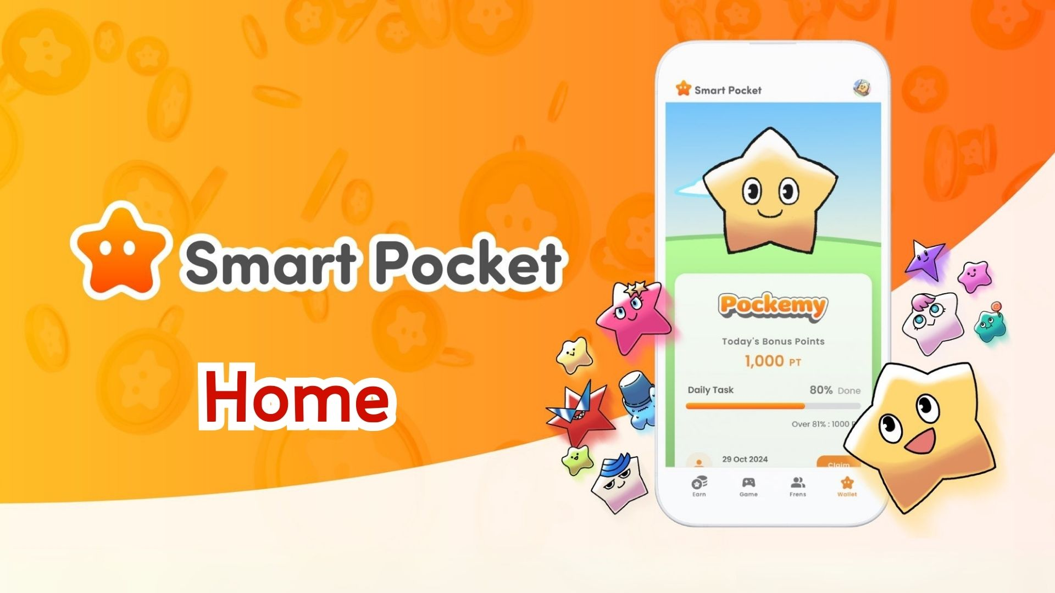

**Smart Pocket 앱 Home 기능 완전 가이드! 효율적인 포인트 관리 방법**

**여러분, 안녕하세요!  
  
이번에는 Smart Pocket 앱의 핵심 기능인 "Home 기능"에 대해 자세히 설명드리겠습니다!  
  
Home 화면은 모든 활동을 한눈에 확인할 수 있는 편리한 기능들로 가득합니다. 이 가이드를 읽고 나면 앱을 훨씬 효율적으로 사용할 수 있게 될 것입니다!**

# 목차

* Home 화면에서 할 수 있는 것  
  사용자 정보  
  Wallet 내용 확인 방법  
  Your AirDrop (에어드롭 정보)  
  작업 진행 상황 확인 방법  
  컴플리트 포인트 획득 방법  
  가챠 기능 소개  
  요약

# Home 화면에서 할 수 있는 것

Home 화면은 Smart Pocket 앱에서 활동을 관리하는 중심입니다. 다음 정보를 한눈에 확인할 수 있습니다:  
  
- 사용자 이름, 아이콘, 랭크  
- Wallet 상태  
- Your AirDrop  
- Task Event  
- Gacha

# 사용자 정보

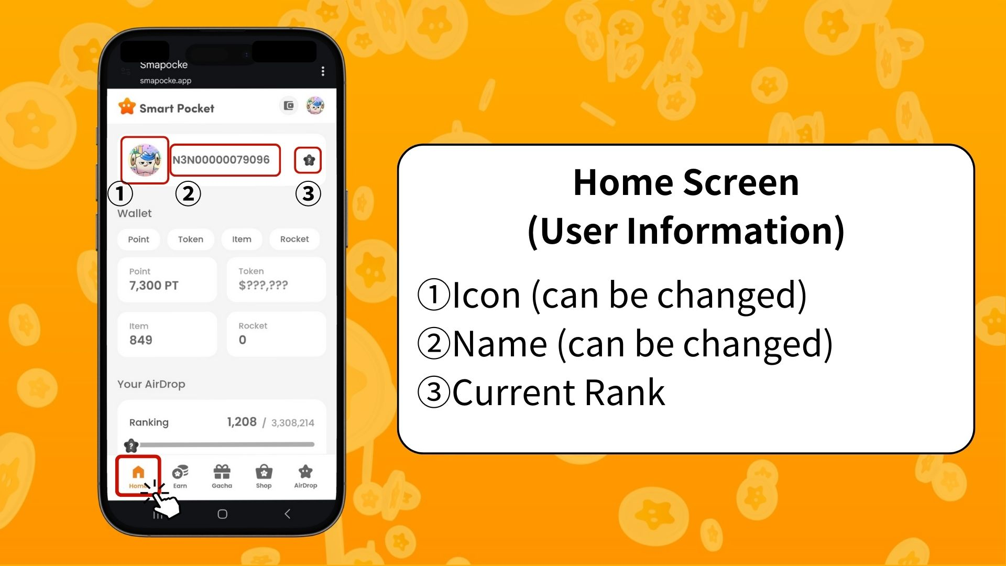  
  
아이콘 (변경 가능)  
표시되는 프로필 이미지입니다. 가챠로 획득한 PFP를 설정하여 원하는 비주얼로 변경할 수 있습니다.  
  
이름 (변경 가능)  
계정의 닉네임으로 자유롭게 변경할 수 있습니다.  
  
현재 랭크  
사용자의 순위에 따라 S / A / B / C 중 하나의 랭크 등급이 표시됩니다 (스냅샷 이후).

# Wallet 내용 확인 방법

Wallet 화면에서는 다양한 상태를 한눈에 확인할 수 있습니다.  
  
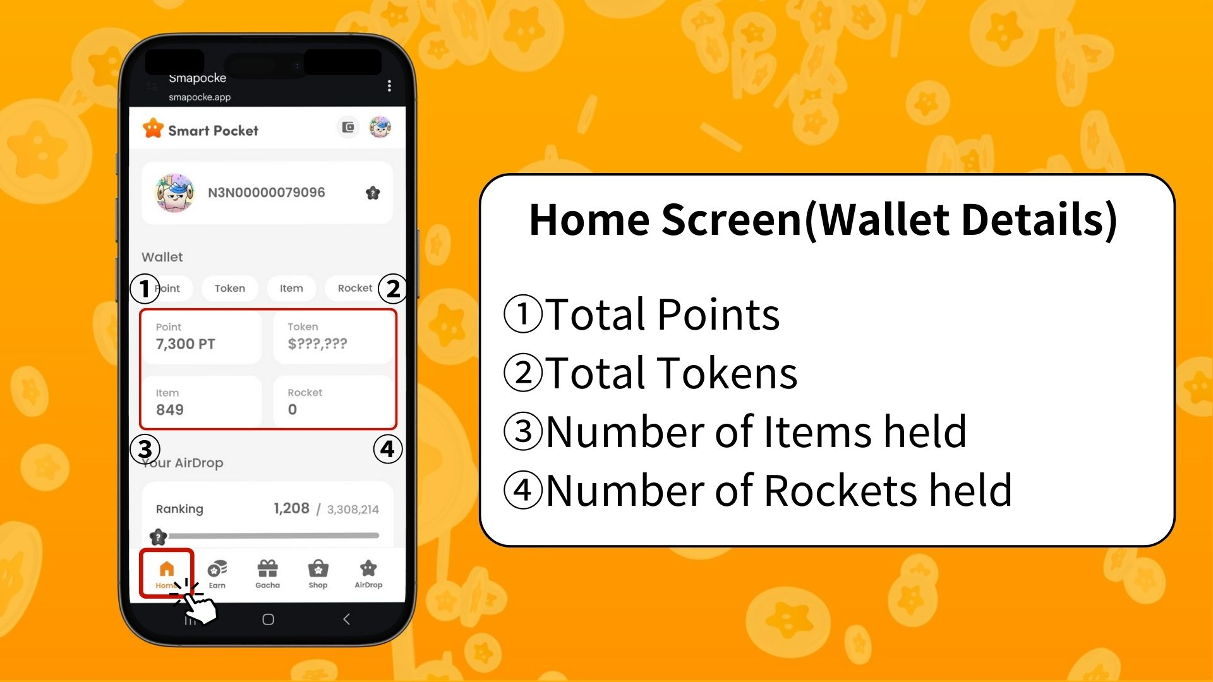  
  
Point (포인트)  
작업 달성 및 이벤트 승리로 획득하고 누적된 포인트입니다.  
  
Token (토큰)  
현재 보유 중인 암호 자산(토큰) 잔액입니다.  
  
Item (아이템)  
보유 중인 아이템 수량입니다.  
  
Rocket (로켓)  
상점에서 구매한 Rocket의 수량입니다.  
  
✅ Wallet 기능에 대한 자세한 내용은 다음 글을 참고하세요:  
https://note.com/japan_dao/n/ndce1c1b252cc

# Your AirDrop (에어드롭 정보)

향후 토큰 배포(에어드롭)에 대한 정보를 확인할 수 있는 곳입니다. 앱 내 활동에 따라 조건을 충족하면 보상을 받을 수 있습니다.  
  
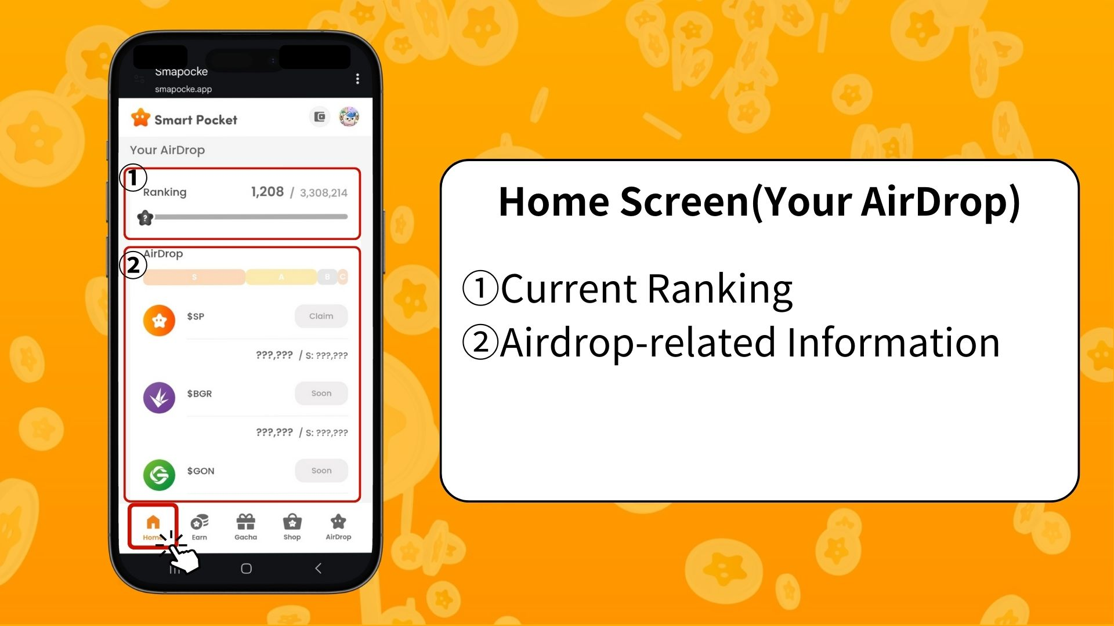  
  
현재 랭킹  
현재 랭킹 및 스냅샷 이후의 랭크 등급(S / A / B / C)을 확인할 수 있습니다.  
  
에어드롭 관련 정보  
예정된 토큰 에어드롭 정보가 표시됩니다. 조건을 만족할 경우 대상자로서 받을 수 있습니다.

# 작업 진행 상황 확인 방법

각 작업의 진행 상황은 진행 바(0%에서 100%)로 표시됩니다.  
  
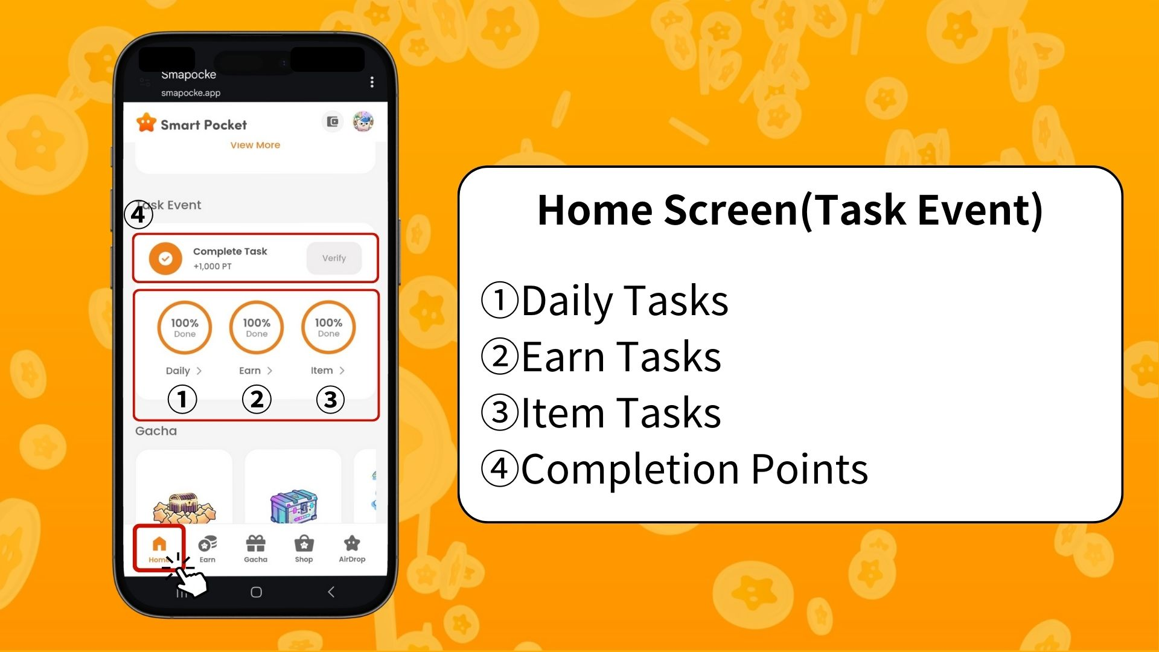  
  
Daily 작업  
매일 갱신되는 기본 작업 (로그인, X 좋아요 및 리트윗 등)  
  
Earn 작업  
SNS 관련 작업 (X, 인스타그램, 유튜브 팔로우 등)  
  
Item 작업  
NFT 및 SBT 획득 관련 작업

## 컴플리트 포인트 획득 방법

자칫 놓치기 쉬운 매우 중요한 포인트 획득 기회입니다!  
  
Daily, Earn, Item 작업을 모두 완료  
“Claim”을 탭  
“Verify” 상태가 되면 1000 PT 획득!  
  
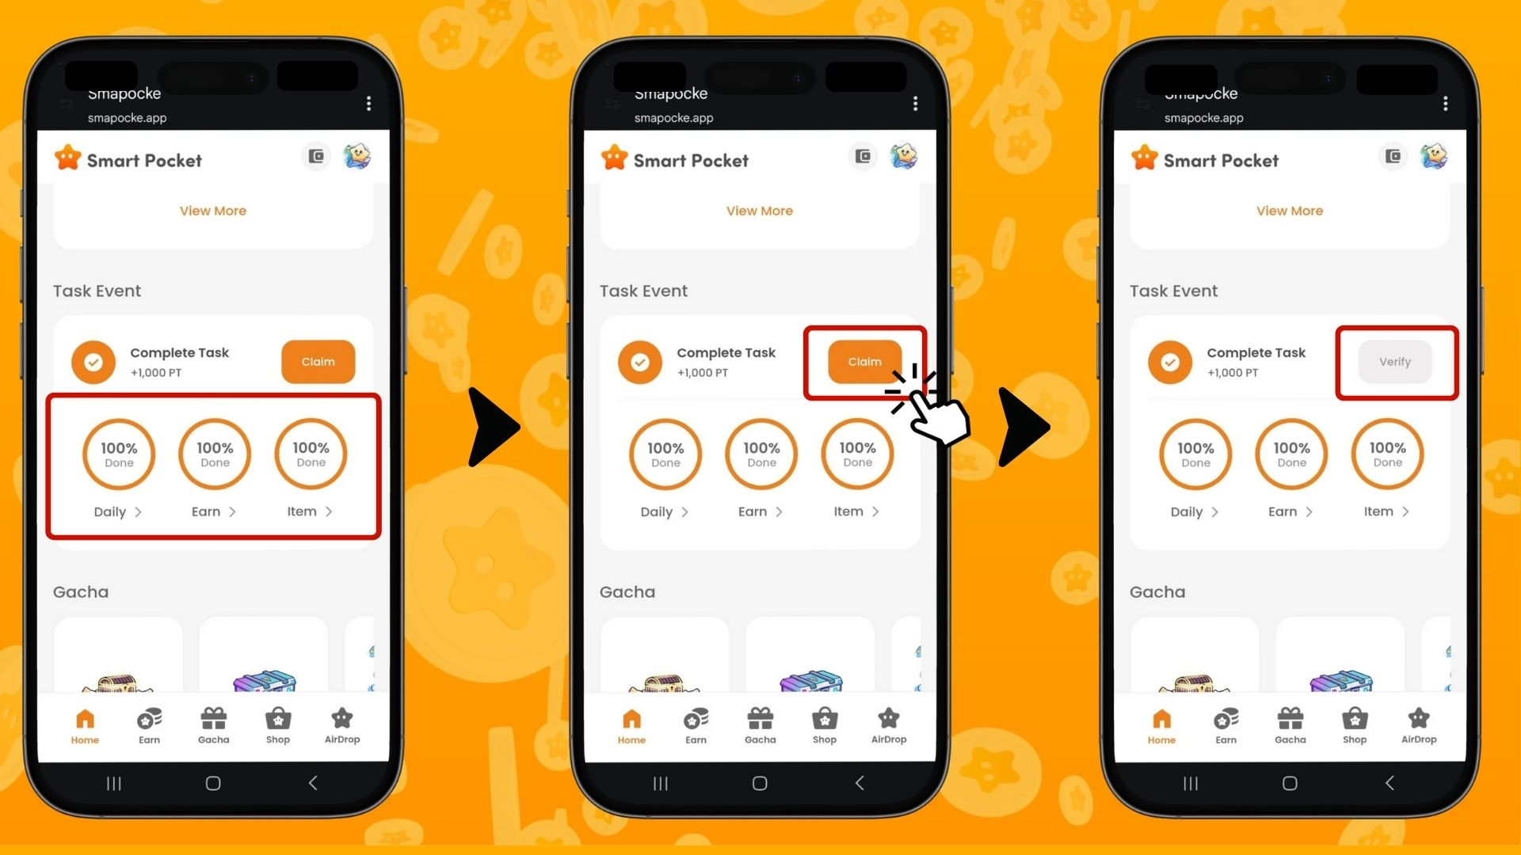  
  
※ 중요: 작업 완료 후 반드시 “Claim” 버튼을 탭하세요. 이 1000 PT 보너스를 놓치지 마세요!  
  
✅ 작업을 완료하여 포인트를 획득하는 방법은 아래 글을 참고하세요:  
https://note.com/japan_dao/n/nfa9879331899

# 가챠 기능 소개

“Gacha”에서는 Smart Pocket에서 현재 공개 중인 PFP 시리즈를 확인하고, 보유 중인 포인트나 Rocket을 사용해 가챠를 돌릴 수 있습니다.  
  
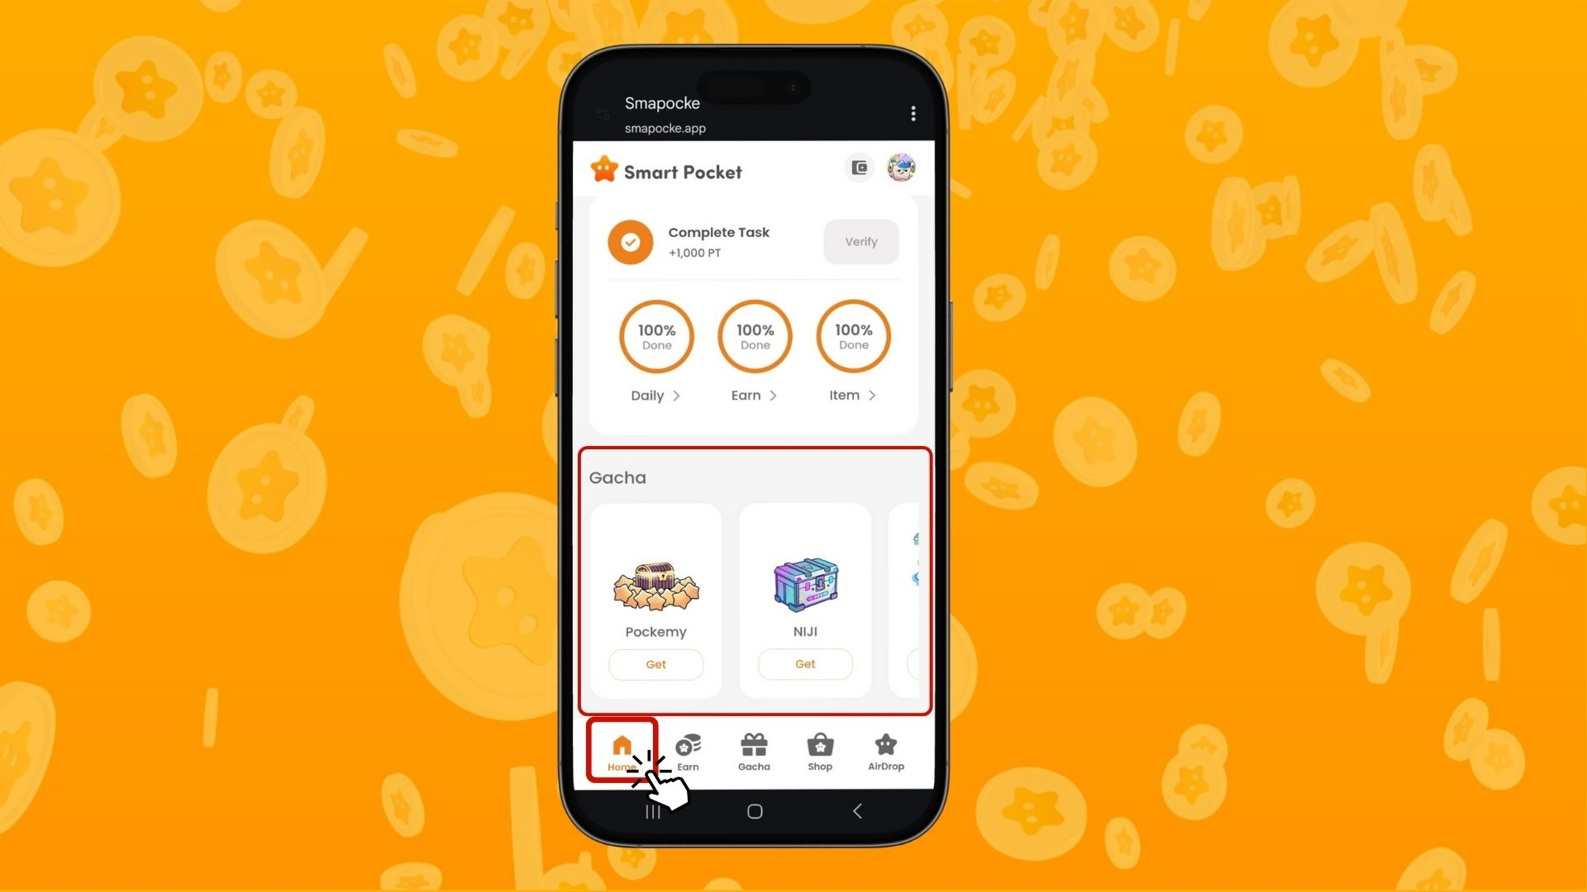

# 요약

Home 화면은 Smart Pocket 앱에서 활동을 효율적으로 관리하기 위한 중요한 기능입니다. 특히 다음 사항을 유의하여 활용하세요:  
  
- 포인트 정기 확인  
- 작업 진행 상황 체크  
- 컴플리트 보너스 확실하게 획득  
  
포인트와 Rocket을 사용해 가챠를 돌리고 상위 랭킹을 노려보세요.  
  
자신의 상황에 맞게 무리 없이 Rocket을 구매하세요.  
  
📢 최신 정보는 아래 링크에서 확인하세요:  
  
Smart Pocket 공식 웹사이트: https://smapocke.com/  
Smart Pocket 공식 Discord: https://discord.com/invite/smartpocket  
Smart Pocket 공식 X 계정: https://x.com/smapocke  
Pockemy 공식 X 계정: https://x.com/pockemys